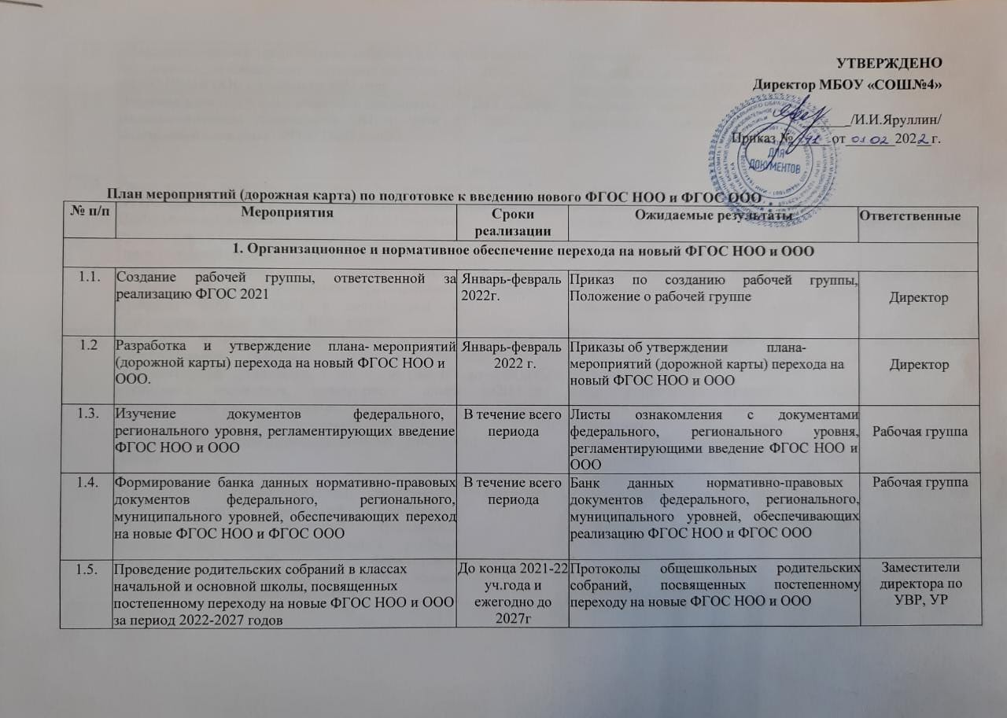

1.6. | Проведение классных родительских собраний в 1-х и 5-х классах, посвященных обучению по новым  ФГОС НОО и ООО с 1 сентября 2022 года | Май-август  2022 г | Протоколы классных родительских  собраний в 1-х и 5-х классах, посвященных обучению по новым ФГОС НОО и ООО | Заместители  директора по УВР,УР
1.7. | Внесение изменений и дополнений в документы, регламентирующие деятельность ОО в связи с  подготовкой к введению ФГОС НОО и ООО. | До 1 сентября 2022 г. и далее  мере необходимости | Разработка новых Положений, принятие приказов, иных документов. | Директор
1.8. | Рассмотрение вопросов подготовки и введения ФГОС ООО на августовском педагогическом совете, ШМО учителей начальных классов и ШМО учителей гуманитарного цикла и естественно-математического цикла (основная школа) | август 2022 г. и далее регулярно | Информирование педагогических работников по вопросам введения ФГОС НОО и ООО | Директор Заместитель  директора по НМР
1.9. | Анализ имеющихся в школе условий и ресурсного обеспечения реализации образовательных программ НОО и ООО в соответствии с требованиями новых ФГОС НОО и ООО. | До 1 сентября  2022 г. | Аналитическая справка об оценке условий образовательной организации с учетом требований новых ФГОС НОО и ООО | Рабочая группа
1.10. | Разработка на основе примерной ООО основной образовательной программы НОО и ООО образовательной организации, в том числе рабочей программы воспитания, календарного плана воспитательной работы, программы формирования У УД, программы коррекционной работы, в соответствии с требованиями новых ФГОС, учебных планов | До 1 апреля 2022г. ООП НОО  до июля 2022 г. ООП ООО | Протоколы заседаний рабочей группы по разработке основной образовательной программы.  Разработанная и утвержденная ООП НОО и ООО, в том числе рабочая программа воспитания, календарный план воспитательной работы, программа  формирования УУД, программа коррекционной работы, учебных планов | Рабочая группа
1.11. | Разработка и реализация системы мониторинга образовательных потребностей (запросов) обучающихся и родителей (законных представителей) для проектирования учебных планов НОО и ООО в части, формируемой участниками образовательных отношений, и планов внеурочной деятельности НОО и ООО | Ежегодно | Аналитическая справка зам. директора по УВР, УР  Аналитическая справка зам. директора по ВР | Рабочая группа
1.12. | Внесение изменений в «Положение о формах, периодичности, порядке текущего контроля успеваемости и промежуточной аттестации обучающихся» в части введения комплексного подхода к оценке результатов образования:  предметных, метапредметных, личностных в соответствии с новыми ФГОС НОО и ООО | По мере необходимости | Положение о формах, периодичности, порядке текущего контроля успеваемости и промежуточной аттестации обучающихся. Протокол педсовета об утверждении изменений. | Директор Заместители  директора по УВР, УР
1.13. | Формирование плана функционирования ВСОКО в условиях постепенного перехода на новые ФГОС НОО и ООО и реализации ООП НОО и ООО по новым ФГОС НОО и ООО | Сентябрь, ежегодно с 2022  по 2027 г. | План функционирования ВСОКО на учебный год. Аналитические справки по результатам ВСОКО | Заместители  директора по УВР, УР
2. Методическое обеспечение постепенного перехода на обучение по новым ФГОС НОО и ФГОС ООО
2.1. | Проведение инструктивно-методических совещаний и обучающих семинаров по вопросам введения ФГОС для учителей начальной и основной  школы, участие в вебинарах. | В течение всего периода  внедрения ФГОС | Разрешение вопросов, возникающих в ходе внедрения ФГОСНОО и ООО. | Заместители  директора по УВР, УР Р
2.2. | Разработка рабочих программ по предметам учебного плана, в том числе курсов внеурочной  деятельности. | Ежегодно до 2027 г. до 1 сентября | Утверждение рабочих программ по предметам учебного плана, в том числе курсов внеурочной деятельности | Заместители  директора по УВР, УР,учителя-
2.3. | Разработка плана методической работы, обеспечивающей сопровождение постепенного перехода на обучение по новым ФГОС НОО и ФГОС  ООО | Ежегодно до 2027 г. до 1 сентября | План методической работы.  Приказ об утверждении плана методической работы. | Заместители  директора по УВР, УР
2.4. | Корректировка плана методических семинаров повышения квалификации педагогических работников образовательной организации с ориентацией на проблемы перехода на ФГОС НОО и  ООО | Ежегодно с 2022  по 2027 г. | План методических семинаров повышения квалификации педагогических работников образовательной организации | Заместители  директора по УВР, УР
2.5. | Обеспечение консультационной методической поддержки педагогов по вопросам реализации ООП  НОО и ООО по новым ФГОС НОО и ООО | В течение всего периода с 2022  по 2027 г. | Наличие специальной страницы на сайте методического центра | Заместители  директора по УВР, УР
2.6. | Формирование пакета методических материалов по теме реализации ООП НОО по новому ФГОС НОО | В течение всего периода с 2022  по 2027 г. | Пакет методических материалов по теме реализации ООП НОО по новому ФГОС НОО | Заместители  директора по УВР, УР
2.7. | Обеспечение участия педагогов в мероприятиях муниципального, регионального уровня по  сопровождению внедрения обновленных ФГОС НОО и ФГОС ООО | Постоянно | Повышение квалификации учителей по вопросам реализации ООП НОО и ООП ООО. | Заместители  директора по УВР, УР
3. Кадровое обеспечение постепенного перехода на обучение по новым ФГОС НОО и ФГОС ООО
3.2. | Обеспечение психолого-педагогического Сопровождения участников образовательных отношений; вариативность форм психолого- педагогического сопровождения (профилактика, диагностика, консультирование, коррекционная работа, развивающая работа, просвещение). | В течение всего периода с 2022  по 2027 г. | Планы специалистов сопровождения | Педагог-психолог, классные руководители
3.3. | Обеспечение поэтапного повышения квалификации всех учителей начальной и основной  школы и членов администрации по вопросам новых ФГОС. | В течение всего периода с 2022  по 2027 г. | Подготовка педагогических и управленческих кадров к введению ФГОС НОО и ООО | Заместители  директора по УВР, УР
3.4. | Координация взаимодействия учреждений общего, профессионального и дополнительного образования детей, обеспечивающая организацию внеурочной деятельности и учет внеучебных достижений обучающихся. | В течение всего периода с 2022  по 2027 г. | Вариативность внеучебной деятельности, создание оптимальной модели учета внеучебных достижений обучающихся. | Заместители  директора по УВР, УР,
4. Материально-техническое обеспечение постепенного перехода на обучение по новым ФГОС НОО и ФГОС ООО
4.1. | Анализ соответствия материально-технической базы образовательной организации для реализации ООП НОО и ООО действующим санитарным и  противопожарным нормам, нормам охраны труда |  | Аналитическая справка об оценке условий образовательной организации с учетом требований новых ФГОС НОО и ООО | Зам. директора по АХЧ
4.2. | Комплектование библиотек УМК по всем предметам учебных планов для реализации новых ФГОС НОО и ООО в соответствии с Федеральным перечнем учебников | Ежегодно до 1  сентября 2022-  2027 г. | Наличие утвержденного и обоснованного списка учебников для реализации новых ФГОС НОО и ООО.  Формирование ежегодной заявки на обеспечение образовательной организации  учебниками в соответствии с Федеральным перечнем учебников | Директор Заместители  директора по УВР, УР, зав.библиотеки
4.3. | Обеспечение кабинетов комплектами наглядных пособий, карт, учебных макетов, специального оборудования, обеспечивающих развитие компетенций, соответствующих требованием новых ФГОС. | Регулярно | Укомплектованность кабинетов необходимыми пособиями, комплектами специального лабораторного оборудования, обеспечивающими проведение лабораторных работ и опытно экспериментальной деятельности. | Директор  Зам. директора по АХЧ
5. Информационное обеспечение постепенного перехода на обучение по новым ФГОС НОО и ФГОС ООО
5.1. | Проведение просветительских мероприятий, направленных на повышение компетентности педагогов образовательной организации и родителей обучающихся по вопросам введения новых ФГОС | Постоянно | Пакет информационно-методических материалов Разделы на сайте школы | Заместители  директора по УВР, УР
5.2. | Обеспечение возможности использования участниками образовательного процесса ресурсов и сервисов цифровой образовательной среды. | Постоянно | Использование ЭОР и ЦОС при реализации ООП НОО и ООО. | Заместители  директора по УВР, УР, учитель информатики
5.3 | Обеспечение доступа к информационным ресурсам посредством сети Интернет | постоянно | Размещенные на сайте школы информации по новым ФГОС | Заместители  директора по УВР, УР
5.4. | Обеспечение возможности реализации программ начального общего и основного общего образования с применением электронного обучения, дистанционных образовательных технологий. | При необходимости | Наличие авторизированного доступа к совокупности информационных и электронных образовательных ресурсов, информационных технологий и средств, обеспечивающих освоение обучающимися образовательных программ в полном объеме  независимо от их мест нахождения. | Заместители  директора по УВР, УР
5.5. | Обеспечение публичной отчетности о ходе и результатах внедрения обновленных ФГОС НОО  и ФГОС ООО. | Ежегодно | Включение в самоанализ раздела, отражающего ход введения обновленных  ФГОС НОО и ФГОС ООО. | Заместители  директора по УВР, УР
6. Финансовое обеспечение постепенного перехода на обучение по новым ФГОС НОО и ФГОС ООО
6.1. | Обеспечение реализации программ начального общего и основного общего образования в соответствии с нормативами финансирования муниципальных услуг с учетом требований ФГОС. | Ежегодно | Соблюдение в полном объеме государственных гарантий по получению гражданами общедоступного и бесплатного основного общего образования;  возможность реализации всех требований и условий, предусмотренных ФГОС. | Директор, УО
6.2. | Определение объема расходов, необходимых для реализации ООП и достижения планируемых результатов | Ежегодно | Формирование , плана финансово- хозяйственной деятельности на 2022 последующие годы | Директор, УО

